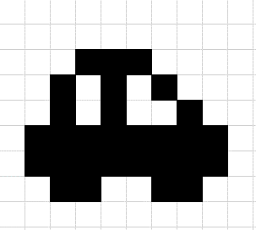
M O T I V A T I O N

In dem Bild siehst du ein Auto. Für jeden schwarzen Pixel die Koordinaten anzugeben, ist mühsam und braucht viel Platz (Speicherplatz). Finde eine schnellere Möglichkeit, das Bild zu codieren.

Ü B E R S I C H T

Um Speicherplatz und Zeit zu sparen, sucht man Möglichkeiten, Daten zusammenzufassen und damit zu verringern.

Das Verringern von Speicherplatz und Zeit nennt man Datenkompression.

Im Rasterpixel-Navigator (hier auf "MemoOne.de" unter APPs) können im Menüpunkt "freies Codieren" Bilder auch komprimiert codiert werden.

Striche und Rechtecke werden durch Angabe der linken oberen und rechten unteren Ecke als Striche bzw. Rechtecke dargestellt. Zwischen den Eckangaben stehen mit Leerzeichen entweder ein Strich " – ", ein Unterstrich " _ " oder das Wort " bis ". A2 – D5 / F3 _ F4 / H3 bis L3.

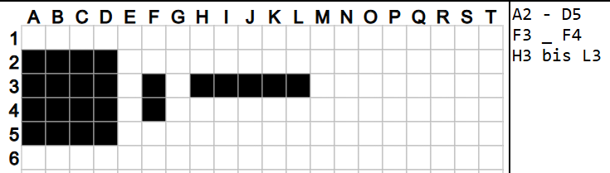

A N W E N D E N
Aufgabe 1
Codiere mit Kompression a) die Sanduhr und b) HA die dampfende Tasse und schreibe die Codierung zur Kompression auf.

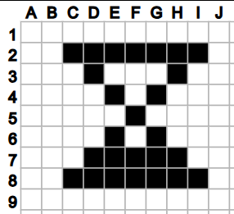 | 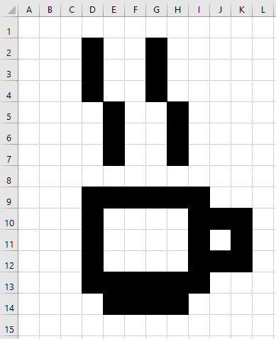

Aufgabe 2
Decodiere die Bilder mit dem Rastepixel-Navigator (freies Codieren) und speichere sie ab.

a) gelb E2 bis G2 D3 bis H3 D4 E4 G4 H4 E5 bis H5 E6 bis G6 D7 bis L7 C8 bis L8
C9 bis L9 C10 bis K10 D11 bis J11 K5 K6 L6 rot C5 D5 schwarz F4

b) HA E2 F2 F3 G3 G4 C7 C6 D5 D6 E5 A11 bis F11 A12 A13 C12 C13 E12 E13
G7 bis O7 H6 bis N6 I5 bis M5 J4 bis L4 K3 G7 bis G13 G13 bis O13 O7 bis O13
I10 bis J12 L9 bis M10

Aufgabe 3
Codiere die Bunt-Bilder mithilfe der Datenkompression.
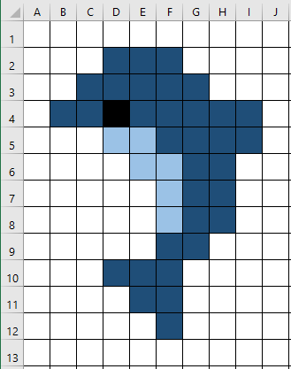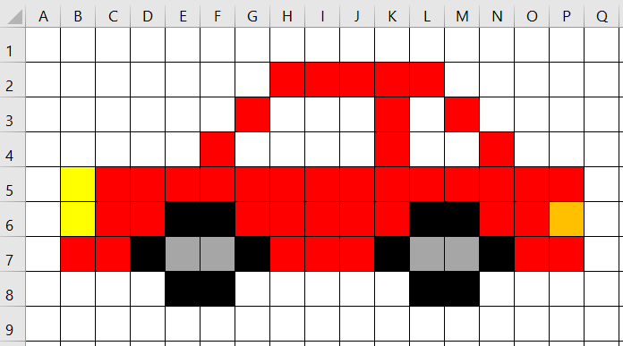
a) Ein Delphin:
blau
schwarz
hellblau
b) HA Ein Auto:
rot
grau
schwarz
orange
gelb

Aufgabe 4
Der a) grün/braune Kaktus und die b) HA braun/grüne Schildkröte sollen entstehen. Füge an den richtigen Stellen einen Strich “-“ oder ein „bis“ ein, ohne den sonstigen Code zu verändern.

Kaktus Schildkröte
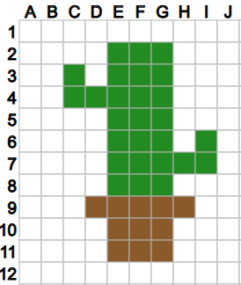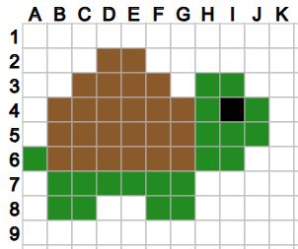

a) Kaktus
dunkelgrün H7 I7 E2 G8 C3 C4 I6 D4
braun D9 E9 G11 H9

b) HA Schildkröte
braun D2 B4 G6 C3 F3 E2 E7 F7
G8 H3 I6 J4 J5
schwarz I4
dunkelgrün A6 B7 C8 D7

